

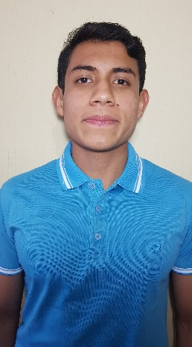

**Destrezas**

* HTML
* CSS
* Node
  + Express
  + NestJs
* React:
  + NextJs
* PostgreSQL
* TypeScript
* JavaScript

Guatemala (GT)

**Samuel Argueta**



samuelargueta992@gmail.com



(+502) 59877908

**Resume Profesional (Perfil)**

Desarrollador web junior, en vías de ser FullSatck, con grandes aspiraciones a largo plazo, actualmente como Freelancer para la obtención de experiencia, enfocado en la experiencia de usuario. Aprendiendo nuevas u tecnologías existentes para poder cumplir con tal objetivo. Interés por la Inteligencia Artificial y Seguridad Informática.

**Historial de Empleo**

Actualmente no hay historial, pero se en proceso de generar proyectos personales para obtener experiencia de algún tipo.

**Idioma**

Español-Latinoamérica Nativo

Inglés-E.E.U.U Intermedio

**Educación**

Universidad del Valle de Guatemala. Guatemala, Guatemala

Licenciatura en Ingeniería en Ciencias de la Computación y Tecnologías de la Información. Ingeniería, Presente.

Colegio Cristiano Torricelli. Guatemala, Guatemala

Diploma de escuela secundaria. Bachiller en Computación, Nov. 2020